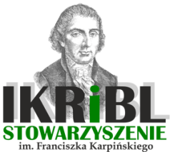 | 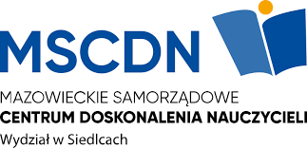 | 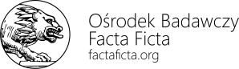 | IJiL UwS  

ZAPROSZENIE
Interdyscyplinarna Konferencja Naukowa
Od tura do bydła domowego
Rogacizna w literaturze, kulturze, języku i mediach

TERMIN 27.11. 2026
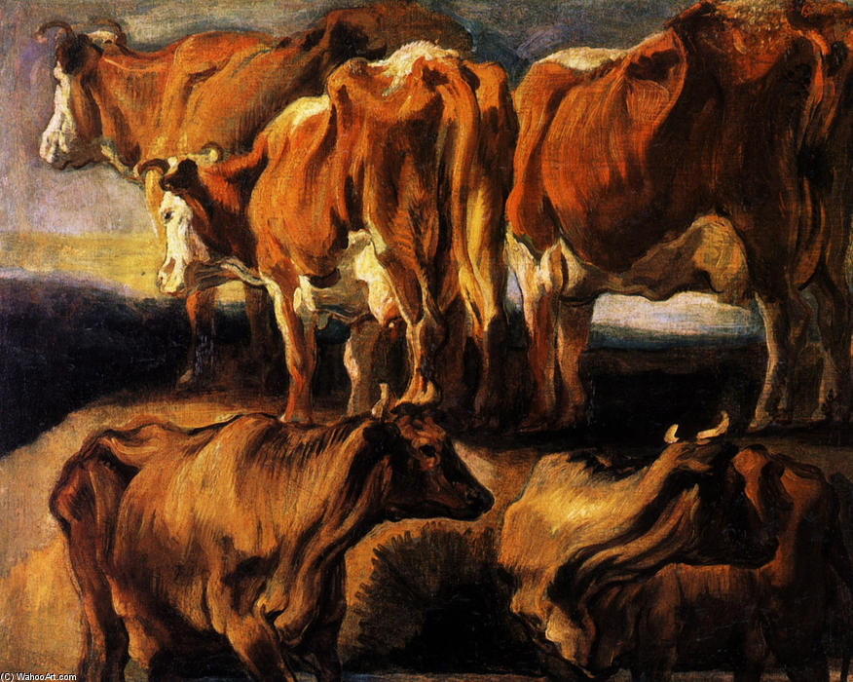
Jacob Jordaens, wikioo.org
Five studies of cows (1624)

MIEJSCE OBRAD: IKRiBL
ul. M. Asłanowicza 2, 08-110 Siedlce

Serdecznie zapraszamy do udziału w Interdyscyplinarnej Konferencji Naukowej, która poświęcona jest literackim i kulturowym wizerunkom bydła (literatura, sztuka, język…). Jest to kontynuacja naszych inicjatyw badawczych na temat symboliki oraz funkcji zwierząt w kulturze

Problemy szczegółowe
1/ Bydło (rogacizna) w literaturze – od wiersza do powieści i komiksu (krowa, byk, żubr… jako bohater literacki; literackie portrety bydła oraz jego hodowców i właścicieli; symbolika bydła; znaczenie bydła w biografii pisarzy)
2/ Rogacizna w języku (językowy obraz bydła; rogacizna i frazeologia; bydło
w przysłowiach; etymologia i semantyka krowich imion)
3/ Bydło w sztuce (malarska symbolika rogacizny; bydło w kulturze popularnej – muzyka, film, fotografia)
4/ Bydło w Internecie (bydło w memach; blogi o bydle; kawały…)
5/ Rogacizna w legendach i religiach
6/ Bydło w kulturach starożytnych, historia krów…
7/ Inne problemy związane z tematyką konferencji

Języki konferencji: język polski i inne języki słowiańskie oraz język angielski

Organizatorzy
Instytut Kultury Regionalnej i Badań Literackich im. Franciszka Karpińskiego; Ośrodek Badawczy Facta Ficta; Instytut Językoznawstwa i Literaturoznawstwa UwS;
MSCDN w Siedlcach

Przy współpracy
Towarzystwo Kultury Języka (Oddział Siedlecki); Studenckie Koło Naukowe Komparatystyki Literackiej, Teatru i Form Audiowizualnych IJiL UwS

Komitet Organizacyjny
dr Ewa Borkowska, dr Marek Jastrzębski, dr Marcin Pliszka, mgr Maria Długołęcka-Pietrzak, mgr Joanna Madej-Borychowska, lic. Mateusz Gajewski

Komitet Naukowy
dr hab. Roman Bobryk, dr hab. Andrzej Borkowski, dr hab. Ksenia Olkusz,
dr hab. Sławomir Sobieraj, dr hab. Barbara Stelingowska, dr hab. Danuta Szymonik

Wpisowe (wyżywienie i publikacja – rozdział w monografii w wydawnictwie z I poziomu MNiSW: 370 zł)
Numer konta bankowego IKRiBL: Alior Bank 66 2490 0005 0000 4530 9329 8538
IBAN: PL / BIC (SWIFT): ALBPPLPW
Zgłoszenia udziału w konferencji prosimy przesyłać na adres: ikribl@wp.pl
Termin nadsyłania zgłoszeń: 01. 11. 2026 r.
** Organizatorzy przewidują obrady stacjonarne
(w uzasadnionych przypadkach referenci będą mogli łączyć się on-line)

